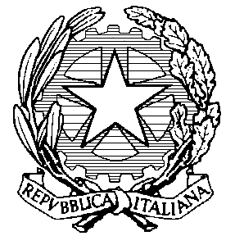 | Direzione Didattica di Vignola  Viale Mazzini n. 18 - tel 059/771117 – fax 059/771113  41058 Vignola (MO)  e-mail: moee06000a@istruzione.it e-mail certificata: moee06000a@pec.istruzione.it  http://www.direzionedidattica-vignola.it  Codice Fiscale: 80010950360 – Codice Ministeriale: MOEE06000A

E S T R A T T O delibera n. 46/2020 Consiglio di Circolo del 10/12/2020

del verbale della riunione del Consiglio di Circolo.
Nell’anno 2020 addì 10 del mese di Dicembre, alle ore 18,30, nella scuola intestata, regolarmente convocato, si è riunito il Consiglio di Circolo nelle persone dei Signori:

omissis

Riconosciuta legale l’adunanza, essendo presenti il numero dei componenti superiore alla metà più uno di quelli in carica, il Presidente dichiara aperta la seduta con il seguente ordine del giorno:

omissis

7) Varie ed eventuali - Adesione triennale alla rete H “Centro servizi per il sostegno alla persona” ;

omissis

IL CONSIGLIO DI CIRCOLO

VISTO la bozza di accordo di rete tra le istituzioni scolastiche del Distretto di Vignola denominato “Centro Servizi per il sostegno alla persona”, che avrà una durata triennale dall’a.s. 2020/2021 all’a.s. 2022/2023;
SENTITA la relazione della collaboratrice del DS Mara Leoni sulle finalità e compiti della rete “Centro Servizi per il sostegno alla persona”;

Omissis

con la seguente votazione espressa in forma palese:
favorevoli 14 contrari 0 astenuti 0

D E L I B E R A

di aderire alla rete H “Centro Servizi per il sostegno alla persona” per il triennio all’a.s. 2020/2021 all’a.s. 2022/2023.

Omissis

Letto confermato e sottoscritto, la seduta è tolta alle ore 19,55

IL SEGRETARIO IL PRESIDENTE
F.to Mara Leoni F.to Leone Pierluigi

PER COPIA CONFORME

IL DIRETTORE DEI SERV. GEN. E AMM. IL DIRIGENTE SCOLASTICO
Alessandro Miani Alessandra Magnanini

